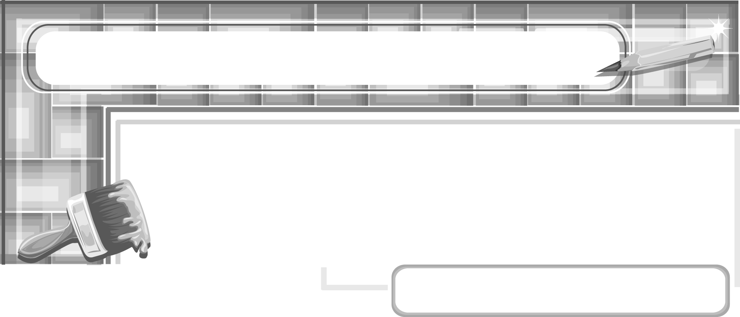
หน่วยการเรียนรู้ที่ 2 สีตรงข้ามก็งามได้

แผนการจัดการเรียนรู้ที่ 6
การใช้สีคู่ตรงข้าม

ชั้นประถมศึกษาปีที่ 6 เวลา 1 ชั่วโมง


มาตรฐานการเรียนรู้/ตัวชี้วัด

มาตรฐานการเรียนรู้
ศ 1.1 สร้างสรรค์งานทัศนศิลป์ตามจินตนาการและความคิดสร้างสรรค์
วิเคราะห์ วิพากษ์วิจารณ์คุณค่างานทัศนศิลป์ ถ่ายทอดความรู้สึก
ความคิดต่องานศิลปะอย่างอิสระ ชื่นชมและประยุกต์ใช้ในชีวิตประจำวัน
ตัวชี้วัด
ศ 1.1 ป.6/1 ระบุสีคู่ตรงข้าม และอภิปรายเกี่ยวกับการใช้สีคู่ตรงข้ามในการถ่ายทอดความคิดและอารมณ์
ศ 1.1 ป.6/6 สร้างสรรค์งานทัศนศิลป์โดยใช้สีคู่ตรงข้าม หลักการจัดขนาด สัดส่วน และความสมดุล

จุดประสงค์การเรียนรู้สู่ตัวชี้วัด

1. บรรยายการใช้สีคู่ตรงข้ามในสิ่งของเครื่องใช้ (K)
2. ใช้สีคู่ตรงข้ามในการวาดภาพเพื่อออกแบบลายถุงผ้าลดโลกร้อน (P)
3. ชื่นชมผลงานการใช้สีคู่ตรงข้ามในการออกแบบสิ่งของเครื่องใช้ (A)

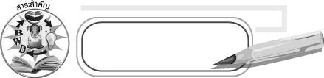
สาระสำคัญ

การใช้สีคู่ตรงข้ามนิยมใช้สีใดสีหนึ่งให้มากกว่าอีกสีหนึ่งเพื่อทำให้ภาพมีความกลมกลืนสวยงาม

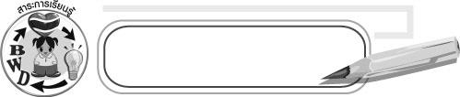
สาระการเรียนรู้

การใช้สีคู่ตรงข้าม

คุณลักษณะอันพึงประสงค์
มุ่งมั่นในการทำงาน
ตัวชี้วัดที่ 6.1 ตั้งใจและรับผิดชอบในการปฏิบัติหน้าที่การงาน

สมรรถนะสำคัญของผู้เรียน
ความสามารถในการสื่อสาร


ชิ้นงานหรือภาระงาน (หลักฐาน ร่องรอยแสดงความรู้)

ภาพวาดเพื่อออกแบบลายถุงผ้าลดโลกร้อน

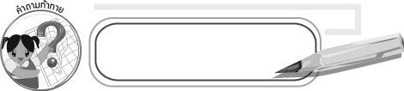
คำถามท้าทาย

นักเรียนชอบสีคู่ตรงข้ามสีใดมากที่สุด

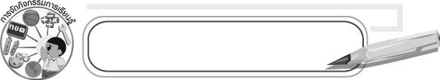
การจัดกิจกรรมการเรียนรู้

1. ครูนำบรรจุภัณฑ์หรือสิ่งของเครื่องใช้ต่าง ๆ มาให้นักเรียนสังเกต เช่น ขวดยาสระผม ปกสมุด เสื้อที่มีลวดลาย หรือกล่องขนมมาให้นักเรียนร่วมกันอภิปรายว่าในแต่ละชนิดมีการใช้
สีคู่ตรงข้ามอะไรบ้าง และใช้สีใดปริมาณน้อย สีใดปริมาณมาก
2. จากข้อ 2 ให้นักเรียนบอกว่าชอบการใช้สีของสิ่งใดมากที่สุด
3. ให้นักเรียนแบ่งกลุ่มตามความเหมาะสมให้แต่ละกลุ่มเตรียมอุปกรณ์ดังนี้ สีน้ำ จานสี กระดาษวาดเขียน ดินสอ ยางลบ จากนั้นผสมสีเพื่อเลือกคู่สีตรงข้ามมา 3 คู่สี แล้วออกแบบลวดลายถุงผ้าลดโลกร้อนอย่างน้อย 3 แบบ
4. เมื่อทำผลงานเสร็จแล้วให้เขียนชื่อ นามสกุล และวันที่ จากนั้นให้แต่ละกลุ่มนำเสนอผลงาน
5. ให้นักเรียนร่วมกันประเมินผลงานของแต่ละกุล่ม และเลือกลายถุงผ้าที่เพื่อน ๆ ชอบมากที่สุด พร้อมอธิบายเหตุผลที่ชอบ
6. ให้นักเรียนร่วมกันแสดงความคิดเห็นเกี่ยวกับประโยชน์ของการใช้ถุงผ้าลดโลกร้อน
7. ให้นักเรียนร่วมกันสรุปความรู้ ดังนี้
๐ การใช้สีคู่ตรงข้ามนิยมใช้สีใดสีหนึ่งให้มากกว่าอีกสีหนึ่งจะทำให้ภาพมีความกลมกลืนสวยงาม
8. ให้นักเรียนร่วมกันแสดงความคิดเห็นโดยครูใช้คำถามท้าทาย ดังนี้
๐ นักเรียนชอบสีคู่ตรงข้ามสีใดมากที่สุด


การจัดบรรยากาศเชิงบวก

ให้นักเรียนเลือกใช้สีคู่ตรงข้ามออกแบบลวดลายเป็นถุงผ้าลดโลกร้อนอย่างอิสระโดยมีครูคอยให้คำแนะนำและชื่นชมอย่างใกล้ชิด

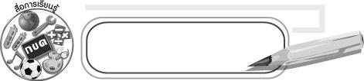
สื่อการเรียนรู้

1. บรรจุภัณฑ์หรือสิ่งของเครื่องใช้ต่าง ๆ
2. กระดาษวาดเขียน
3. สีน้ำ
4. จานสี
5. ดินสอ
6. ยางลบ
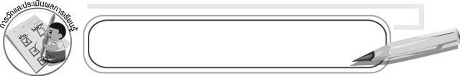
การวัดและประเมินผลการเรียนรู้

1. วิธีการวัดและประเมินผล
1.1 สังเกตพฤติกรรมของนักเรียนในการเข้าร่วมกิจกรรม
1.2 สังเกตพฤติกรรมของนักเรียนในการเข้าร่วมกิจกรรมกลุ่ม
2. เครื่องมือ
2.1 แบบสังเกตพฤติกรรมการเข้าร่วมกิจกรรม
2.2 แบบสังเกตพฤติกรรมการเข้าร่วมกิจกรรมกลุ่ม
3. เกณฑ์การประเมิน
3.1 การประเมินพฤติกรรมการเข้าร่วมกิจกรรม
ผ่านตั้งแต่ 2 รายการ ถือว่า ผ่าน
ผ่าน 1 รายการ ถือว่า ไม่ผ่าน
3.2 การประเมินพฤติกรรมการเข้าร่วมกิจกรรมกลุ่ม
คะแนน 9-10 ระดับ ดีมาก
คะแนน 7-8 ระดับ ดี
คะแนน 5-6 ระดับ พอใช้
คะแนน 0-4 ระดับ ควรปรับปรุง


ข้อเสนอแนะของผู้บริหารสถานศึกษา

____________________________________________________________________________________________________________________________________________________________________________________________________________________________________________________________________________________________________________________________________________________________________________________________________________________________________________________________________________________
____________________________________________________________________________________________________________________________________________________________________________________________________________________________________________________________________________________________________________________________________________________________________________________________________________________________________________________________________________________
____________________________________________________________________________________________________________________________________________________________________________________________________________________________________________________________________________________________________________________________________________________________________________________________________________________________________________________________________________________
____________________________________________________________________________________________________________________________________________________________________________________________________________________________________________________________________________________________________________________________________________________________________________________________________________________________________________________________________________________
______________________________________________________________________________

ลงชื่อ__________________ (ผู้บริหารสถานศึกษา)
(__________________)
_____/_____/_____

บันทึกหลังการสอน

ผลการจัดการเรียนการสอน
__________________________________________________________________________________________________________________________________________________________________________________________________________________________________________
__________________________________________________________________________________________________________________________________________________________________________________________________________________________________________

ปัญหา/อุปสรรค
____________________________________________________________________________________________________________________________________________________________________________________________________________________________________________________________________________________________________________________________________________________________________________________________________________________________________________________________________________________

แนวทางแก้ไข
____________________________________________________________________________________________________________________________________________________________________________________________________________________________________________________________________________________________________________________________________________________________________________________________________________________________________________________________________________________

ลงชื่อ__________________ (ผู้บันทึก)
(__________________)
_____/_____/_____

